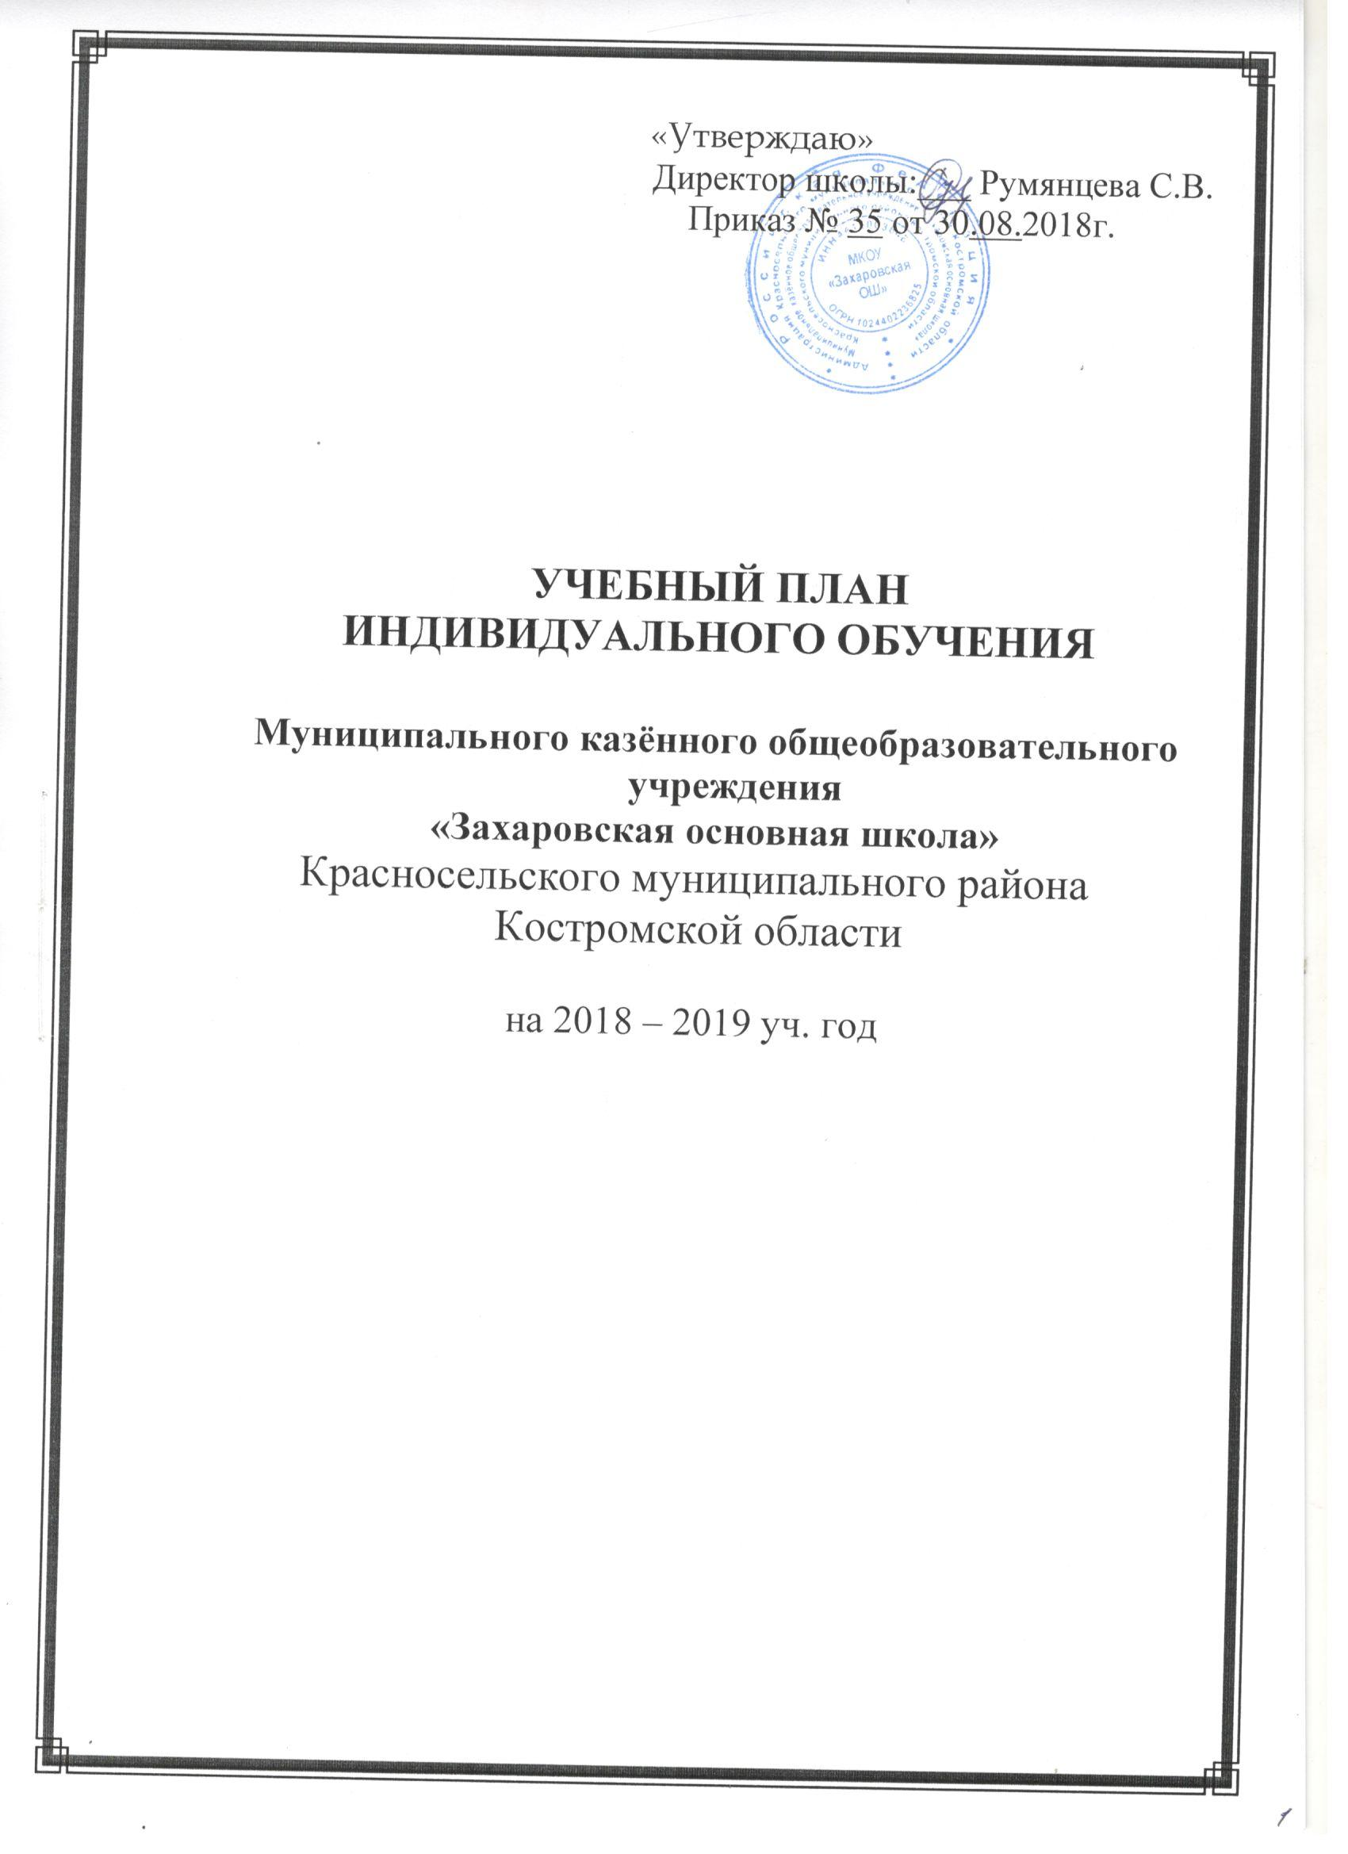

**Пояснительная записка к учебному плану**

**индивидуального обучения**

**(для школ, реализующих адаптированные образовательные программы для детей с умственной отсталостью)**

**на 2018-2019 учебный год.**

Учебный план МКОУ «Захаровская ОШ» составлен для ученика 5 класса Баранова Евгения ребёнка-инвалида, обучающегося на дому, по адаптированной образовательной программе для детей с умственной отсталость.

Учебный план разработан на основе следующих нормативно правовых актов:

1. Федерального Закона «Об образовании в Российской Федерации» от 29.12. 2012 года № 273-ФЗ;

2. Приказа Министерства образования и науки Российской Федерации  
 от 30 августа 2013 г. № 1015 «Об утверждении порядка организации и осуществления образовательной деятельности по основным общеобразовательным программам – образовательным программам начального общего, основного общего и среднего общего образования».

3.Постановления Главного Государственного санитарного врача Российской Федерации от 29 декабря 2010 г. № 189 «Об утверждении СанПиН 2.4.2. 2821– 10 «Санитарно-эпидемиологические требования к условиям организации обучения в общеобразовательных учреждениях»;

4.Приказа Министерства образования Российской Федерации № 29/2065-п от 10 апреля 2002 года «Об утверждении учебных планов специальных (коррекционных) образовательных учреждений для обучающихся, воспитанников с ограниченными возможностями здоровья»;

5. Приказа Министерства образования и науки Российской Федерации от 03.06.2011 г. № 1994 «О внесении изменений в федеральный базисный учебный план и примерные планы для образовательных учреждений Российской Федерации, реализующих программу общего образования, утвержденную приказом Министерства образования РФ от 09.03.2004 г. № 1312».

6. Приказ Департамента образования и науки Костромской области от 14 августа 2014 г. № 2014

Учебный план для классов, реализующих адаптированные образовательные программы для детей с умственной отсталостью предполагает два этапа обучения:

начальный этап (I - IV классы), на котором общеобразовательная подготовка сочетается с коррекционной;

обучение в V - IX классах, в которых продолжается обучение общеобразовательным предметам и вводится трудовое обучение, имеющее профессиональную направленность.

Режим работы классов, реализующих адаптированные образовательные программы для детей с умственной отсталостью определяется по пятидневной учебной неделе.

Количество часов, отведенных на освоение обучающимися учебного плана, и величина недельной образовательной нагрузки ориентирована на количество часов и величину недельной образовательной нагрузки, установленной санитарно-эпидемиологическими требованиями к условиям и организации обучения в общеобразовательных учреждениях.

Структура учебного плана включает три компонента: общеобразовательные курсы, трудовую подготовку, коррекционную подготовку.

Продолжительность учебного года на первой ступени общего образования составляет 34 недели.

Продолжительность каникул в течение учебного года составляет не менее 30 календарных дней, летом — не менее 8 недель.

Продолжительность урока не должна превышать 30 минут перерыв 20 минут. Учебная нагрузка в день 1 час 20 минут.

Коррекционные занятия с логопедом, с дефектологом, с психологом проводятся по 15 минут 2 раза в неделю.

**Учебный план**

**для классов, реализующих адаптированные образовательные программы для детей с умственной отсталостью**

|  |  |  |  |  |  |  |  |  |  |  |  |  |  |  |  |  |
| --- | --- | --- | --- | --- | --- | --- | --- | --- | --- | --- | --- | --- | --- | --- | --- | --- |
| Общеобразовательные области |  | Число учебных часов в неделю | | | | | | | | | | | | | Всего | |
| Подготовит. | младшие | | | | старшие | | | | | всего | |  | | фе- дер.  комп. | нац.  рег.  комп. |
| I | II | III | IV | V | VI | VII | VIII | IX | фе- дер.  ком. | рег.  ком. | X  (I) | XI  (II) |
| **I Общеобразовательные курсы** | | | | | | | | | | | | | | | | |
| Родной язык и литература |  |  |  |  |  |  |  |  |  |  |  |  |  |  |  |  |
| Чтение и развитие речи |  |  |  |  |  | 2 |  |  |  |  |  |  |  |  |  |  |
| Письмо и развитие речи |  |  |  |  |  | 1 |  |  |  |  |  |  |  |  |  |  |
| Развитие устной речи |  |  |  |  |  |  |  |  |  |  |  |  |  |  |  |  |
| Математика |  |  |  |  |  | 2 |  |  |  |  |  |  |  |  |  |  |
| Природоведение |  |  |  |  |  | 0,5 |  |  |  |  |  |  |  |  |  |  |
| Биология |  |  |  |  |  |  |  |  |  |  |  |  |  |  |  |  |
| География |  |  |  |  |  |  |  |  |  |  |  |  |  |  |  |  |
| История Отечества |  |  |  |  |  |  |  |  |  |  |  |  |  |  |  |  |
| Обществознание |  |  |  |  |  |  |  |  |  |  |  |  |  |  |  |  |
| Этика и психология семейной жизни |  |  |  |  |  |  |  |  |  |  |  |  |  |  |  |  |
| Изобразительное искусство |  |  |  |  |  | 0,5 |  |  |  |  |  |  |  |  |  |  |
| Музыка и пение |  |  |  |  |  | 0,5 |  |  |  |  |  |  |  |  |  |  |
| Физкультура |  |  |  |  |  |  |  |  |  |  |  |  |  |  |  |  |
| **II Трудовая подготовка** | | | | | | | | | | | | | | | | |
| Трудовое обучение |  |  |  |  |  |  |  |  |  |  |  |  |  |  |  |  |
| Профессионально - трудовое обучение |  |  |  |  |  | 1 |  |  |  |  |  |  |  |  |  |  |
| Производственное обучение |  |  |  |  |  |  |  |  |  |  |  |  |  |  |  |  |
| Трудовая практика (в днях**)** |  |  |  |  |  |  |  |  |  |  |  |  |  |  |  |  |
| **III Коррекционная подготовка** | | | | | | | | | | | | | | | | |
| а) коррекционные курсы |  |  |  |  |  |  |  |  |  |  |  |  |  |  |  |  |
| развитие устной речи на основе изучения предметов и явлений окружающей  действительности |  |  |  |  |  |  |  |  |  |  |  |  |  |  |  |  |
| социально – бытовая ориентировка (СБО) |  |  |  |  |  | 0,5 |  |  |  |  |  |  |  |  |  |  |
| ритмика |  |  |  |  |  |  |  |  |  |  |  |  |  |  |  |  |
| б) обязательные индивидуальные и групповые коррекционные занятия вне сетки учебной нагрузки*) |  |  |  |  |  |  |  |  |  |  |  |  |  |  |  |  |
| Школьный компонент (обязат. занятия**) **)** |  |  |  |  |  |  |  |  |  |  |  |  |  |  |  |  |
| **Итого: максимальная нагрузка учащегося** |  |  |  |  |  | **8** |  |  |  |  |  |  |  |  |  |  |
| обязательные индивидуальные и групповые коррекционные занятия вне сетки учебной нагрузки*) |  |  |  |  |  |  |  |  |  |  |  |  |  |  |  |  |
| Факультатив |  |  |  |  |  |  |  |  |  |  |  |  |  |  |  |  |
| Духовно-нравственная культура |  |  |  |  |  |  |  |  |  |  |  |  |  |  |  |  |
| Основы безопасности жизнедеятельности |  |  |  |  |  |  |  |  |  |  |  |  |  |  |  |  |
| Факультативные занятия по выбору школы |  |  |  |  |  |  |  |  |  |  |  |  |  |  |  |  |
| **Итого:** |  |  |  |  |  | **8** |  |  |  |  |  |  |  |  |  |  |

Занятия по физкультуре исключены из учебного плана, так как ребенок-инвалид ограничен в движениях.

*В сетке занятий сохраняются только для подготовительного класса. Для других классов выносятся за сетку часов. На обязательные индивидуальные и групповые коррекционные занятия отводится 15 - 25 мин. учебного времени :

|  |  |  |  |  |  |  |  |  |  |  |  |  |
| --- | --- | --- | --- | --- | --- | --- | --- | --- | --- | --- | --- | --- |
|  |  |  |  |  |  |  |  |  |  |  |  |  |
| Логопедические занятия |  |  |  |  |  | 2 зан |  |  |  |  |  |  |
| Занятия с дефектологом |  |  |  |  |  | 2 зан |  |  |  |  |  |  |
| Занятия с психологом |  |  |  |  |  | 2 зан |  |  |  |  |  |  |